Экологический проект «Каждой пичужке – кормушку!».

Составитель: Плотникова Татьяна Борисовна -учитель начальных классов
Боговаровская средняя общеобразовательная школа имени Цымлякова Л.А.

Взаимоотношение человека с природой и её обитателями – актуальный вопрос современности. Оно осуществимо при наличии в каждом ребенке достаточного уровня экологической культуры, экологического сознания, формирование которых начинается с раннего детства и продолжается всю жизнь.
Тип проекта: информационно-творческий.
Вид деятельности: групповой.
Возрастная группа: 7-8 лет
Срок реализации проекта: долгосрочный.
Участники проекта: 1б класс
Тема проекта: «Каждой пичужке - кормушку».
Цель проекта: изготовление кормушек, пополнение знаний о птицах; формирование правильного отношения к представителям животного мира (птицам) через различные виды деятельности.
Задачи:
- Развивать интерес к познанию нового, поддержание любознательности;
- Познакомить детей с особенностями внешнего вида птиц, с повадками и условиями их жизни;
- Пополнить знания детей о зимующих птицах, о роли человека в жизни зимующих птиц.
- Вызвать желание помогать птицам в трудное для них время.
- Воспитывать в детях заботливое отношение к птицам;

Актуальность: В холодное время года зимующим птицам жизненно важно прокормиться. Доступной пищи становится значительно меньше, но потребность в ней возрастает. Иногда естественный корм становится практически недоступным, поэтому многие птицы не могут пережить зиму и погибают.
Выбор темы: «Каждой пичужке – кормушку!» обусловлен пониманием значимости поставленной цели в этом проекте. Постепенно повышать экологическое сознание детей, стимулируя интерес к помощи пернатым друзьям, тем самым, пробуждая чувства ребёнка. Очень важно, чтобы ребёнок мог оценить поведение человека в природе, высказать своё суждение по этому вопросу.

Этапы и содержание проекта:
Подготовительный этап: (организационный)
- Определение уровня знаний детей о птицах.
- Создать мотивационную основу для активного участия в проекте.
- Определение темы проекта, задач.
- Подбор необходимой литературы по данной теме.

В декабре на уроке окружающего мира по теме «Как зимой помочь птицам?» мы с учениками рассмотрели очень важный вопрос, который никого не оставил равнодушным.
Вывод был сделан однозначный: нужно изготовить кормушки и подкармливать птиц в трудное для них время. Практическая часть урока была направлена на изготовление кормушек из пакета, в котором продают молоко. Так же на уроке дети узнали чем можно подкармливать птиц зимой.
Следующим этапом стал классный час «Покормите птиц зимой!» Дети приготовили мини- проекты о зимующей птице своего края. Расширили знания, чем конкретно кормить каждую птичку. Узнали какие ещё бывают кормушки, из какого материала их можно сделать. Решили, что в изготовлении кормушек им помогут родители. Кормушки развесим около школы и будем подкармливать птиц в трудное для птиц время. А собранный материал про зимующих птиц соберём в рукотворную книгу «Зимующие птицы нашего края» Каждый оформит две страницы: сделает рисунок, подберёт пословицы и поговорки про птицу, или стихи и загадки.
Вот что у нас получилось.

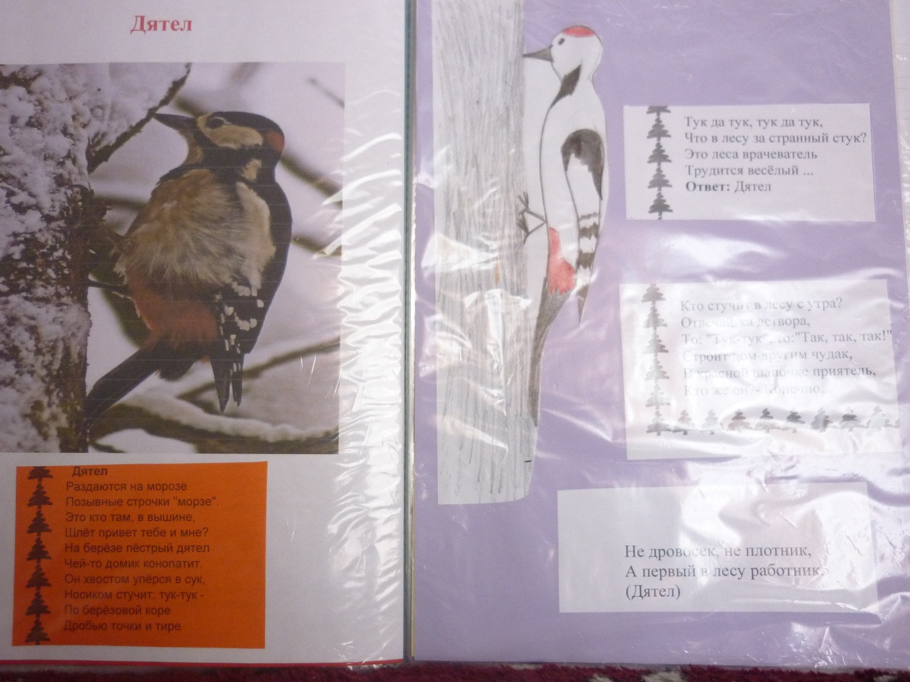

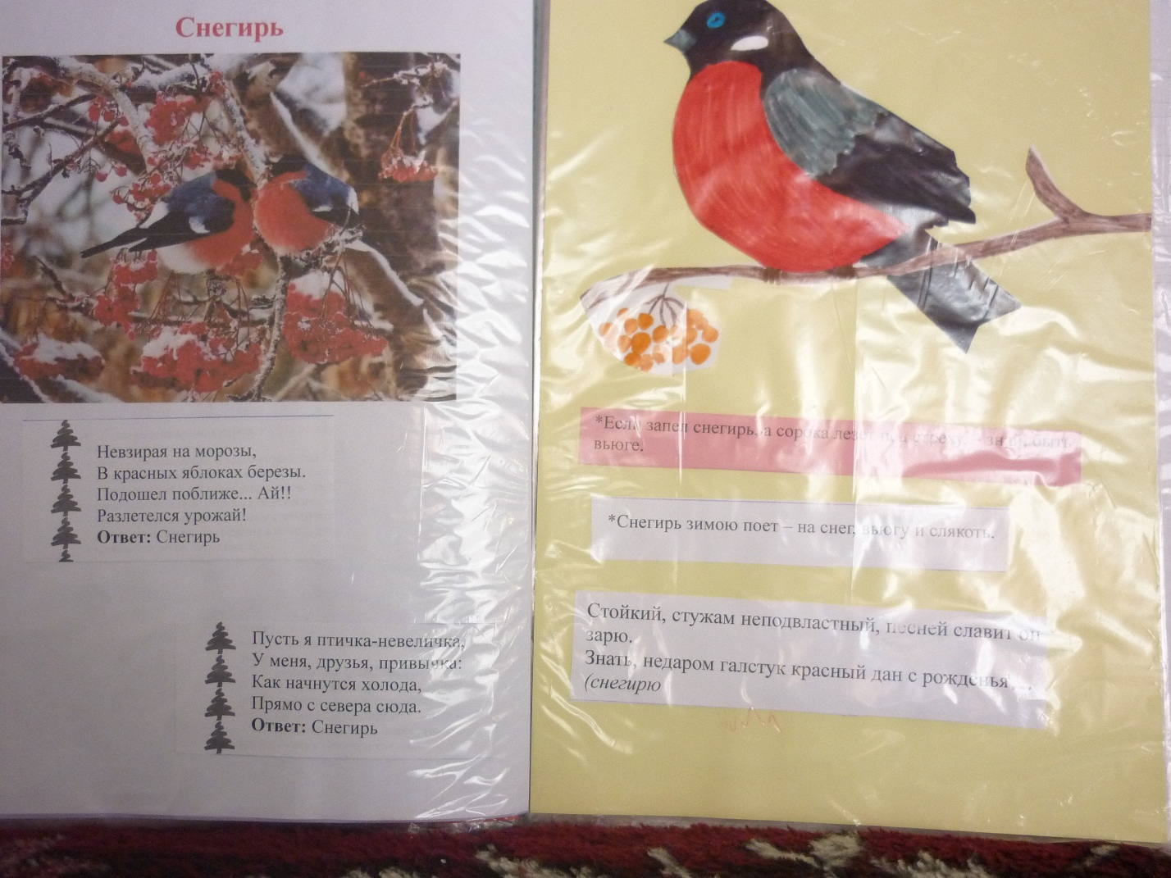

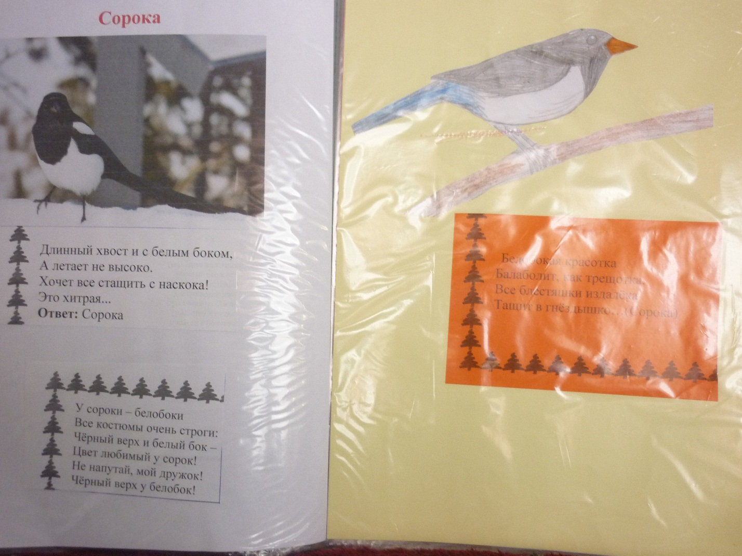
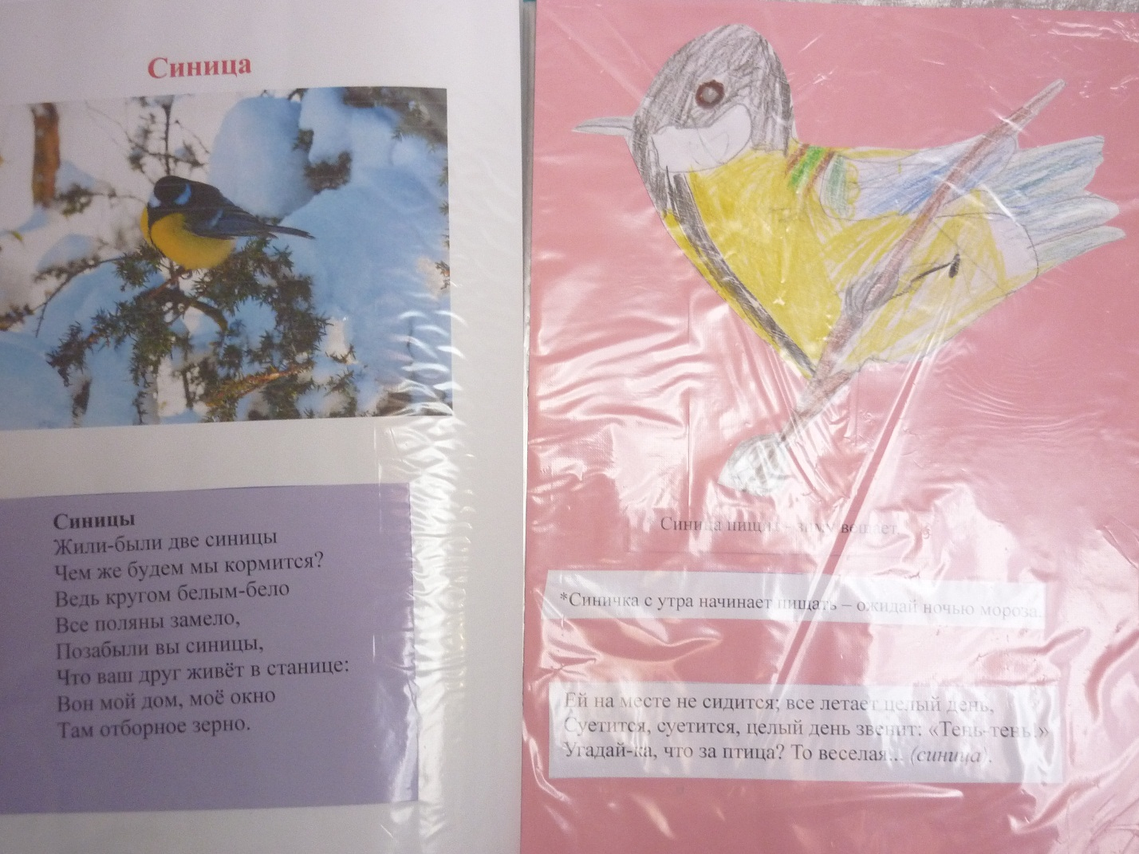

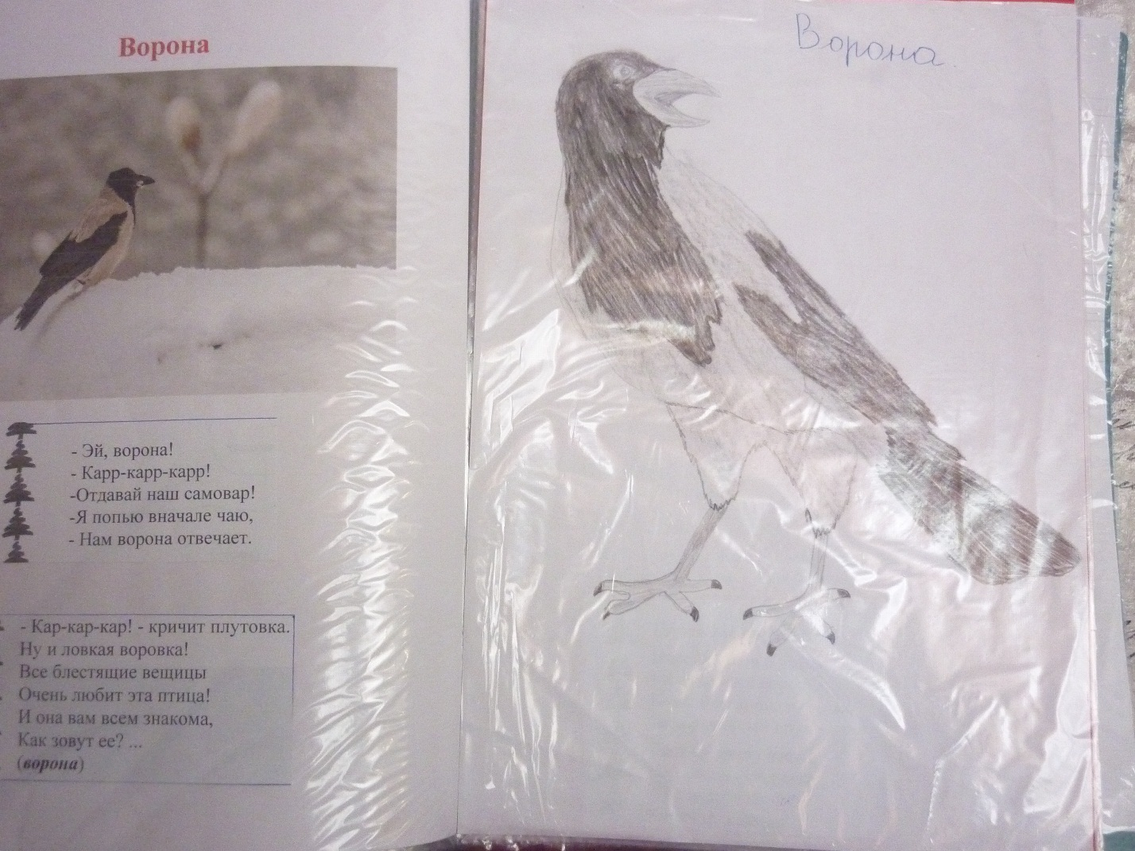

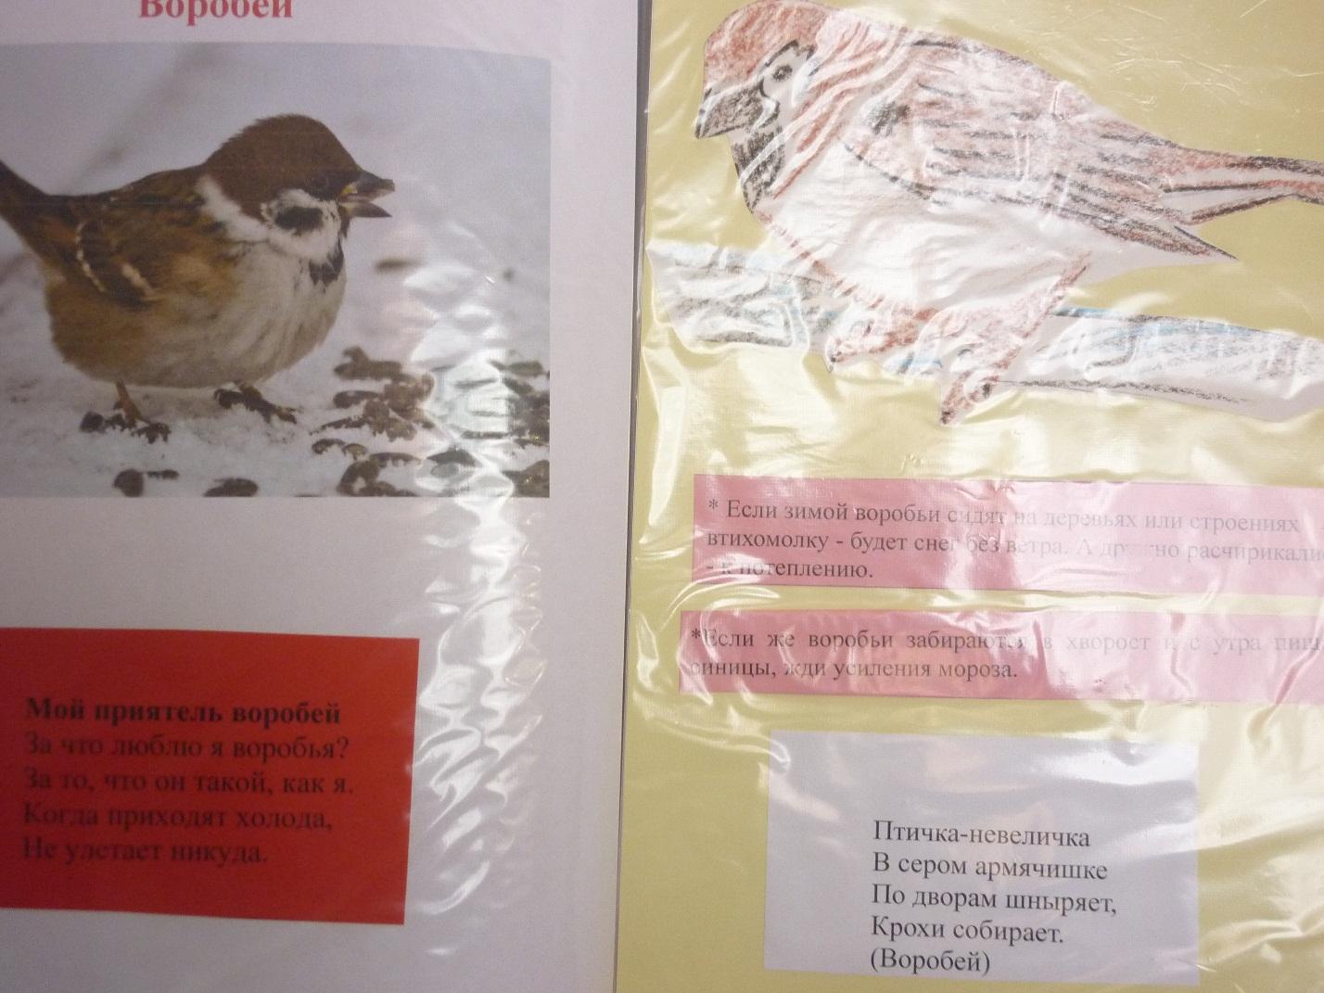
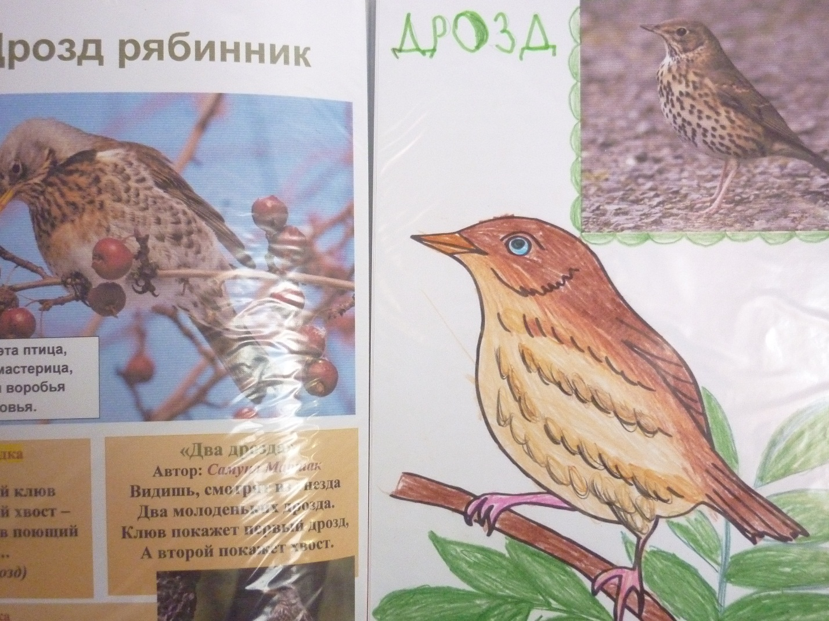

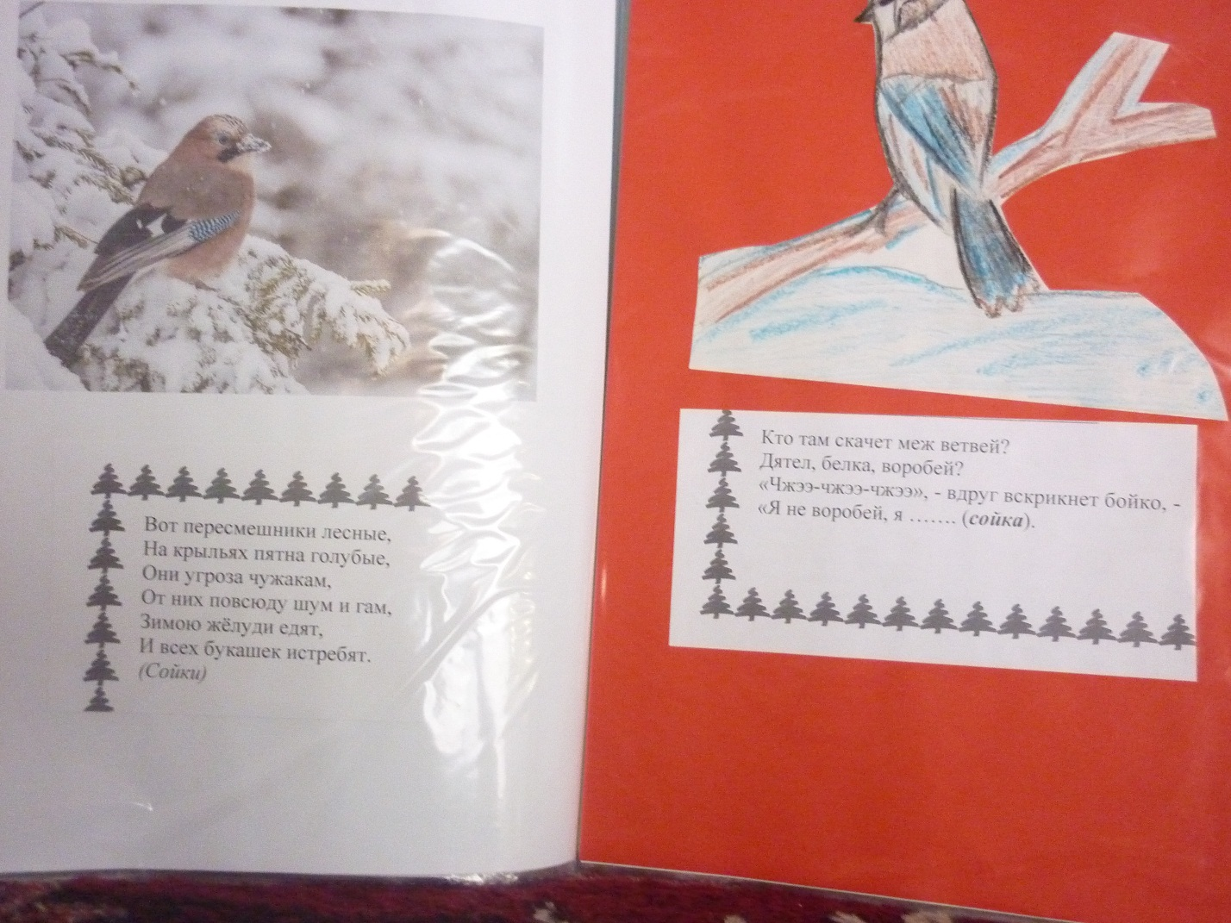

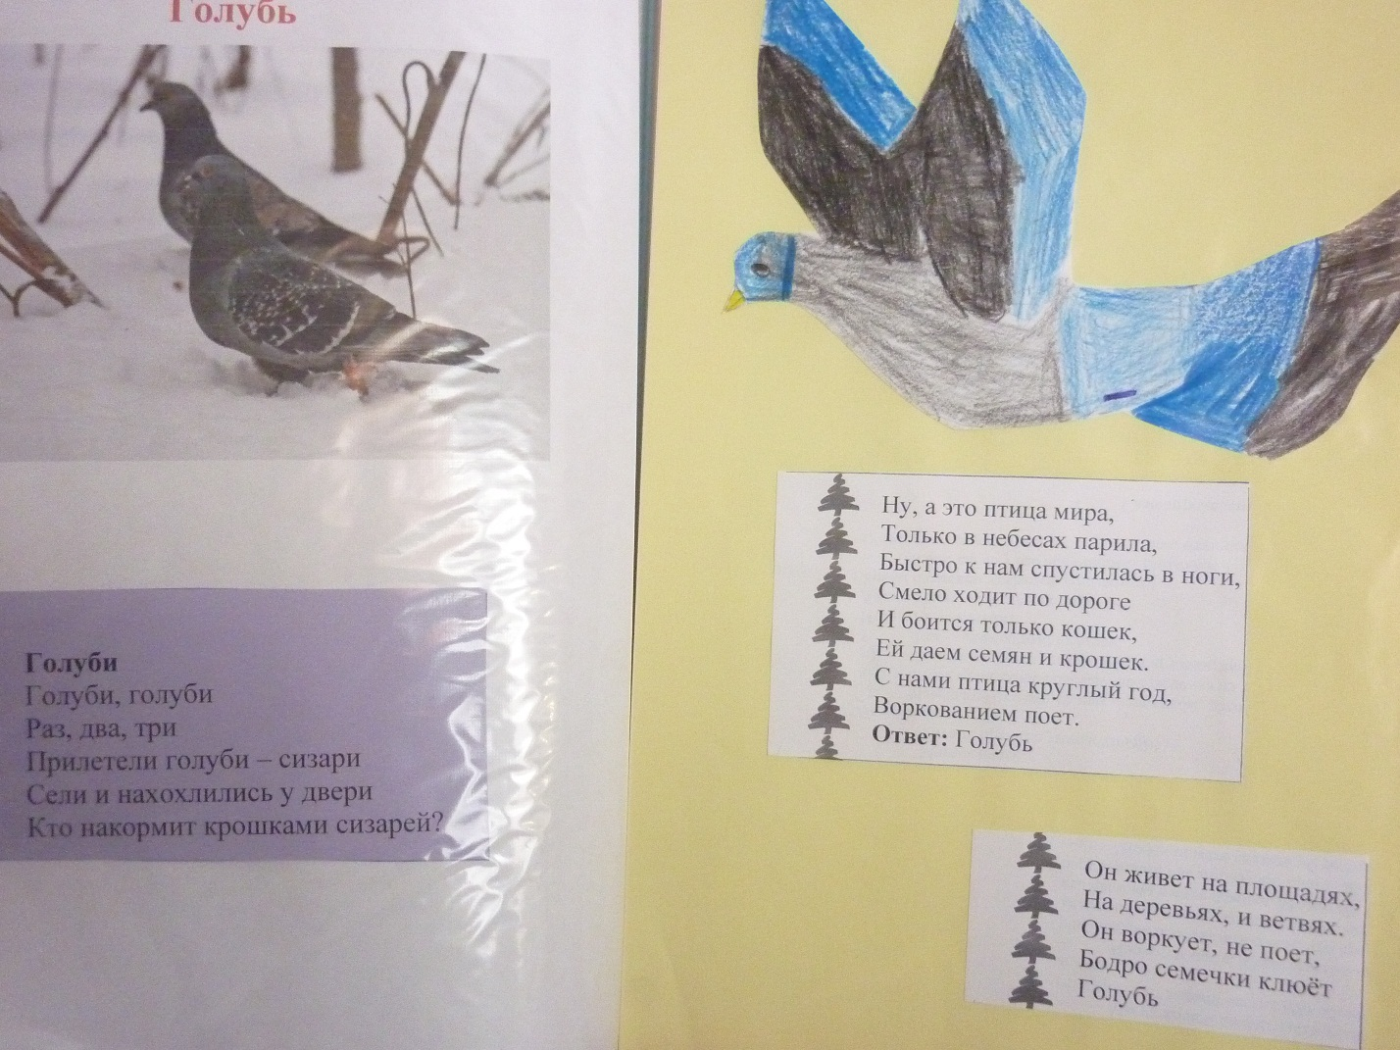

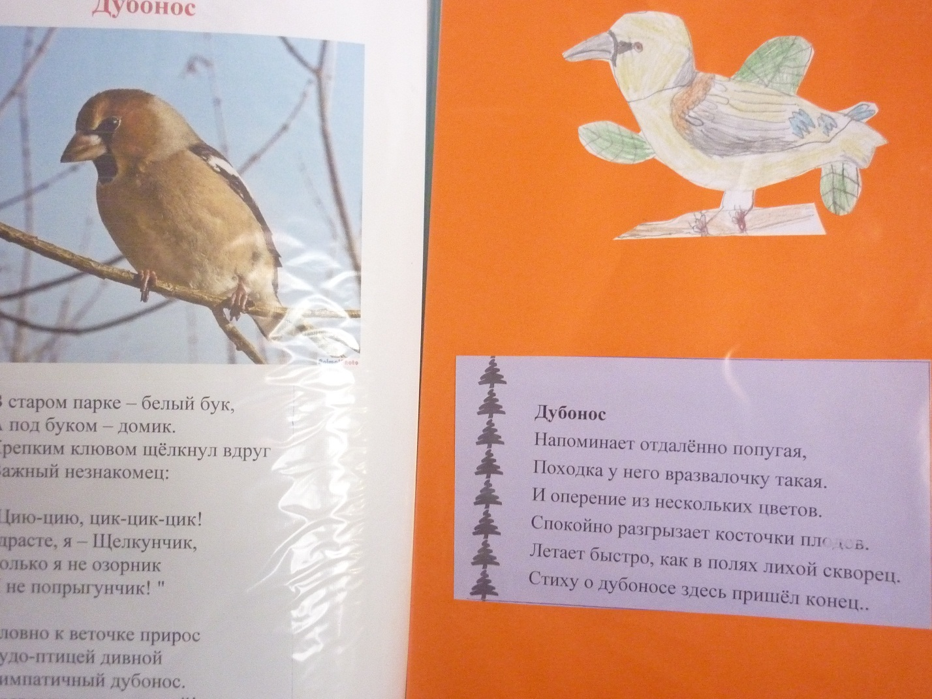

Ещё мы выполнили на уроке технологии плакат «Снегири»

Вот что получилось.
(фото)

Основной этап практический:
- Изготовить кормушек.
- Развешивание кормушек.
- Подкормка птиц и наблюдение за птицами.
На родительском собрании обсудили вопрос о помощи родителей в изготовлении кормушек. Родители откликнулись на нашу просьбу.

Когда кормушки были готовы мы с детьми развесили их во дворе школы. Насыпали туда корм. В основном это были семена подсолнечника, тыквы, крошки белого хлеба, кусочки сала и пшено.
За каждой кормушкой закрепили группу детей по 5 человек. Дети следили, чтобы в кормушках всегда был корм.
Стали наблюдать за птицами, которые прилетали к кормушкам. Это были воробьи, синички, сороки, вороны, снегири.

Жаль, что сфотографировать их не представилось возможным.
Подкармливали птиц всю зиму. Детям очень нравилась эта работа.

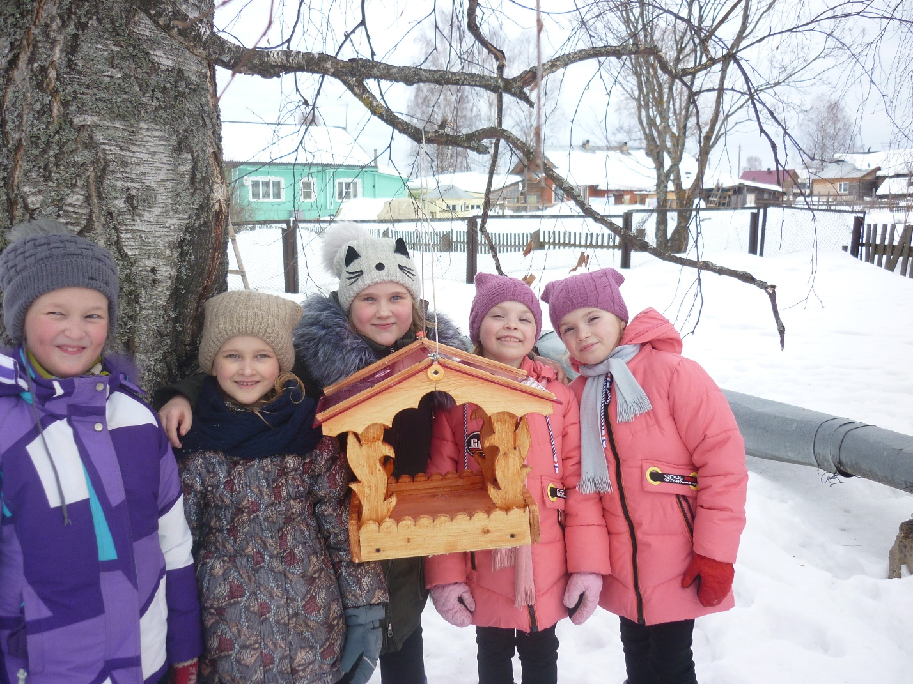

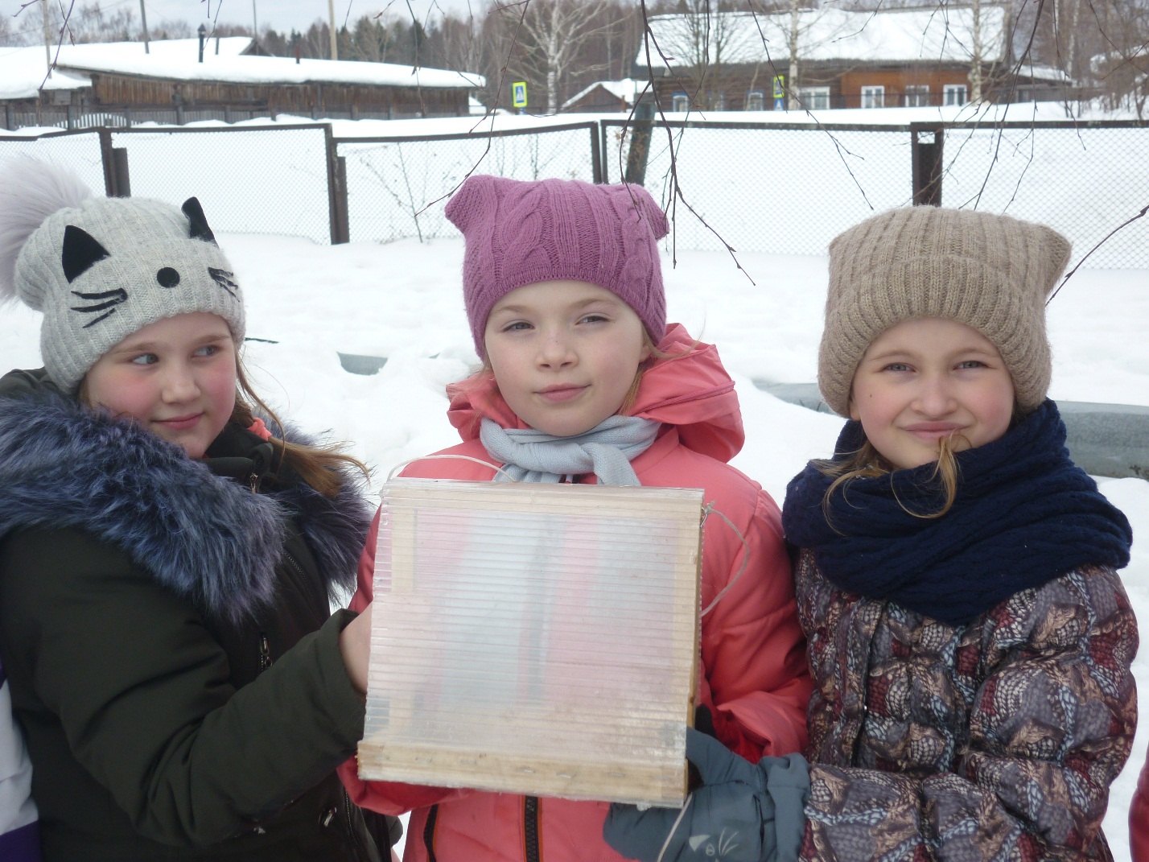

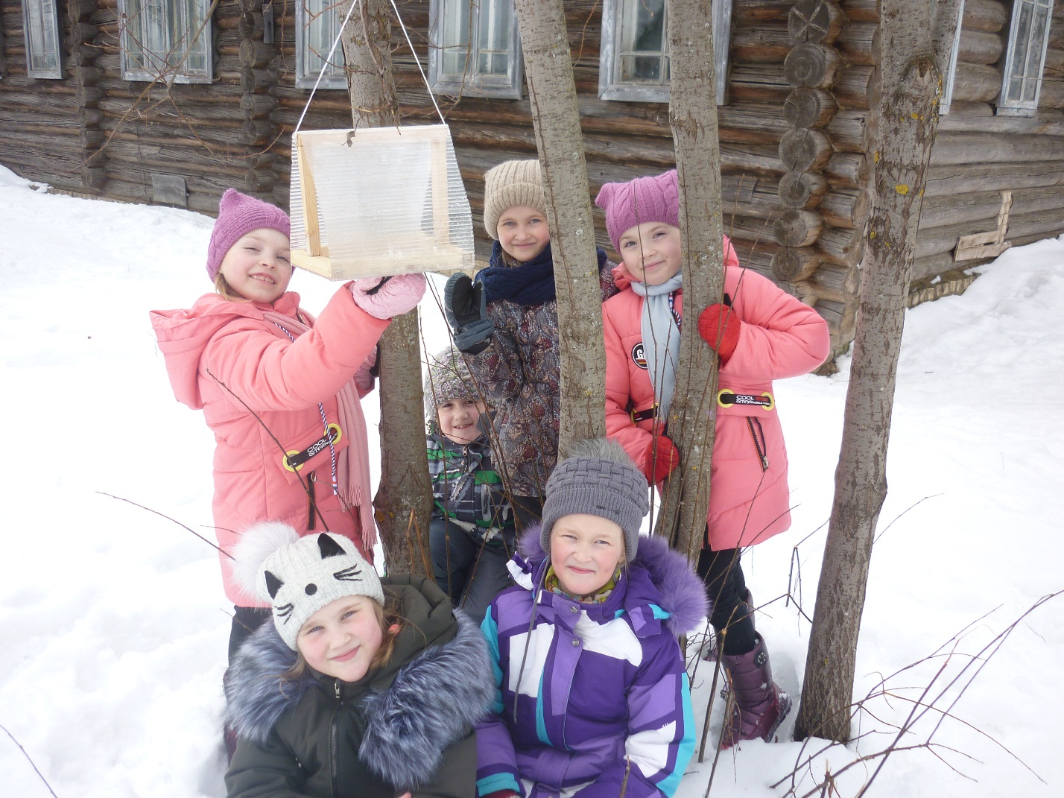

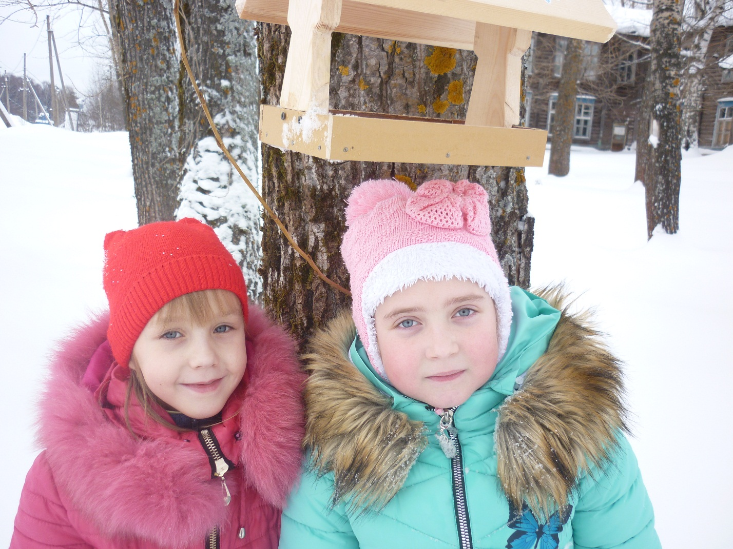
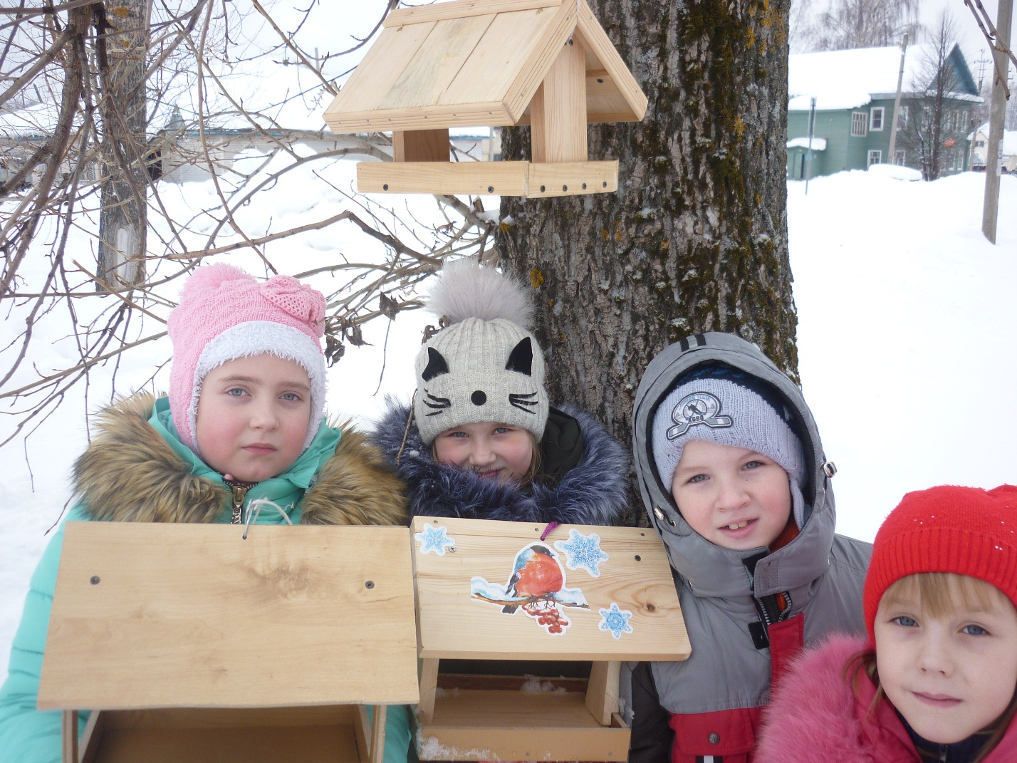
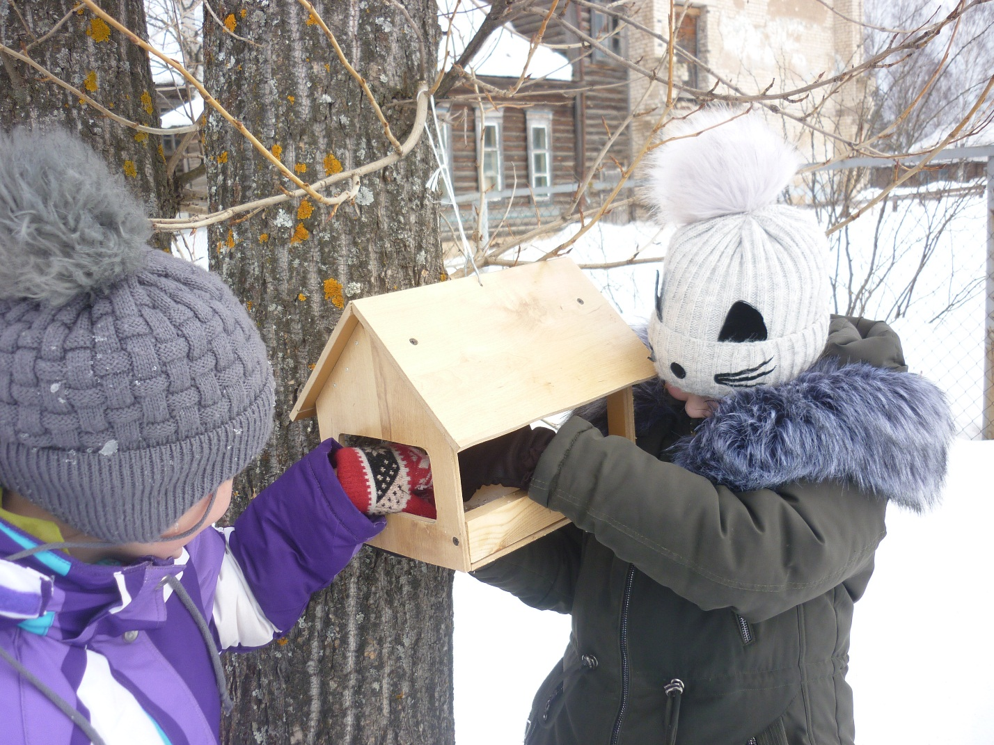

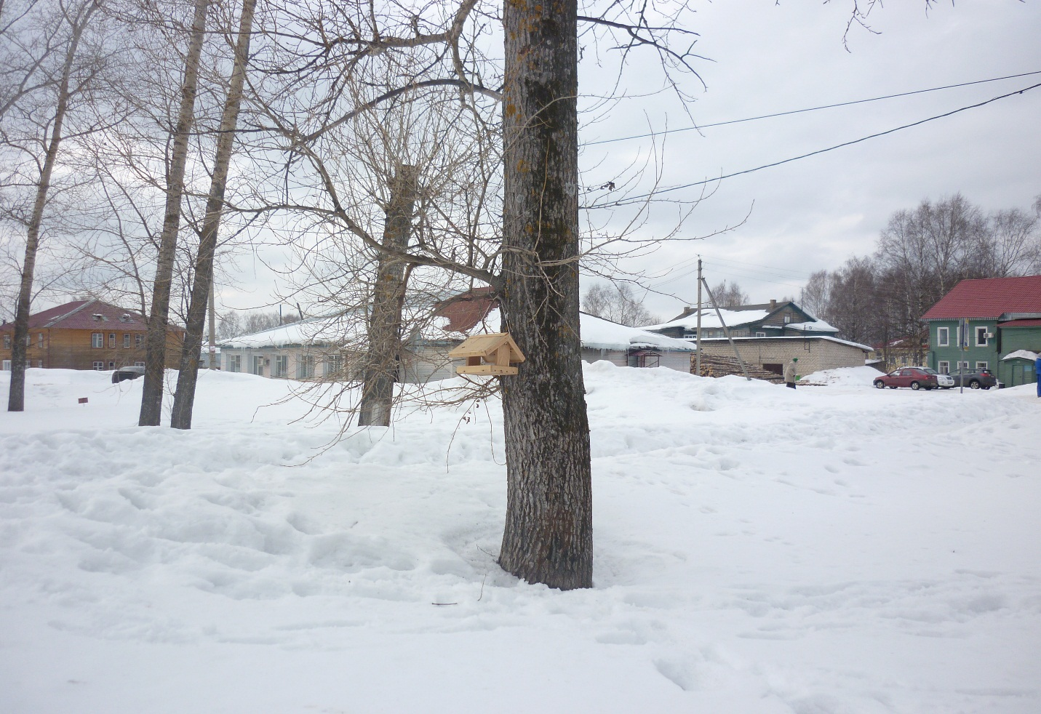

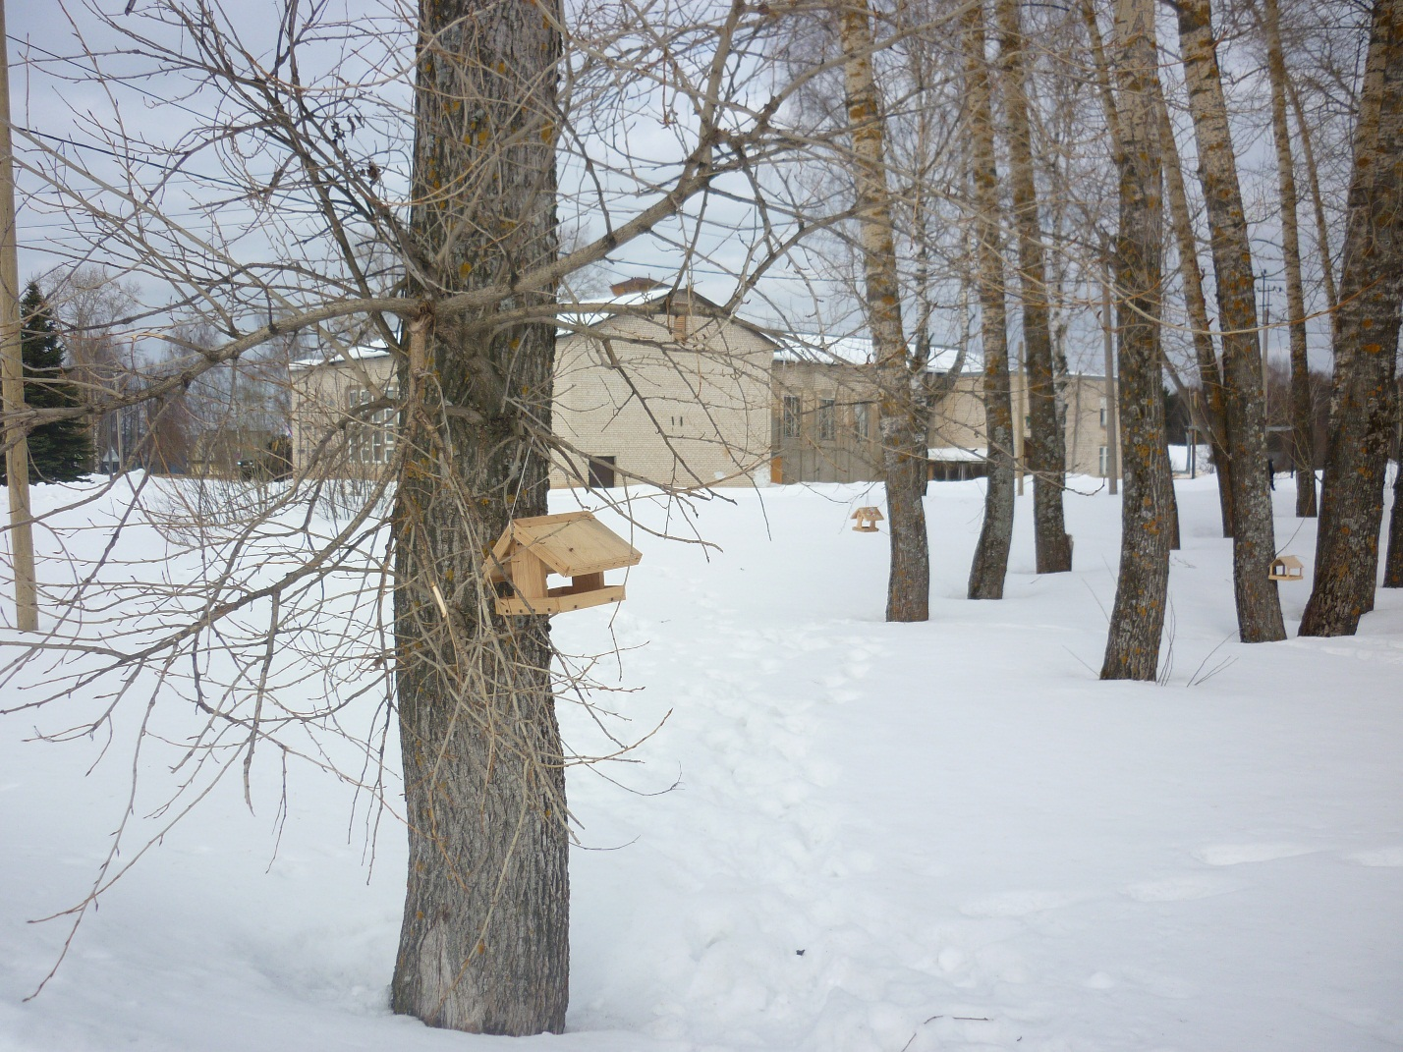

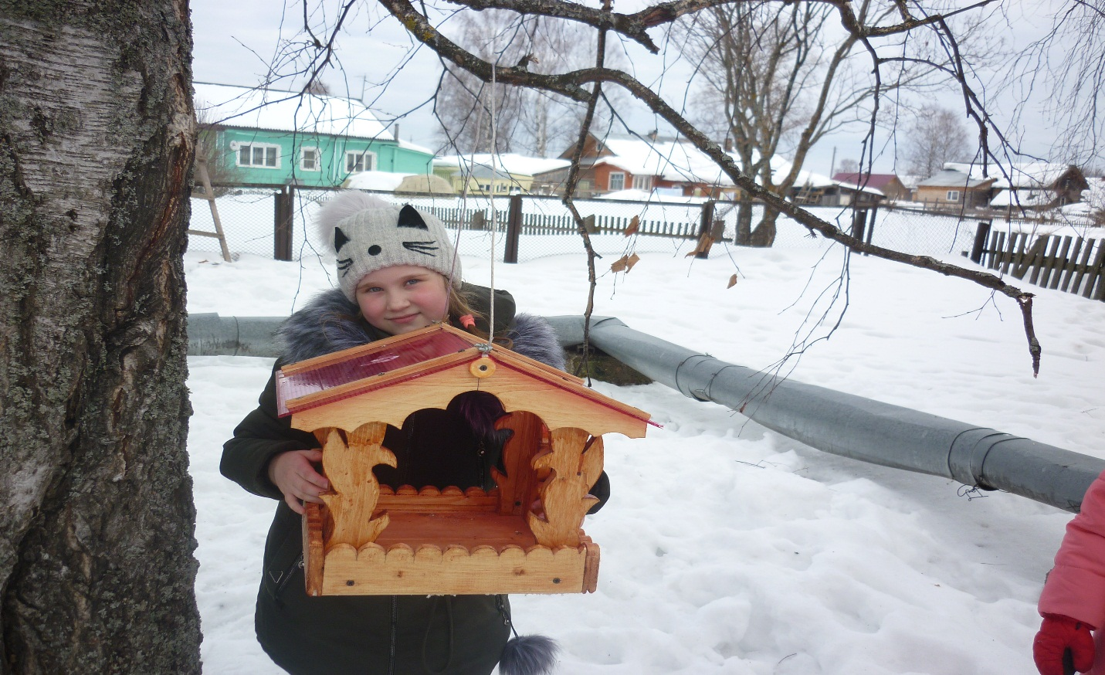

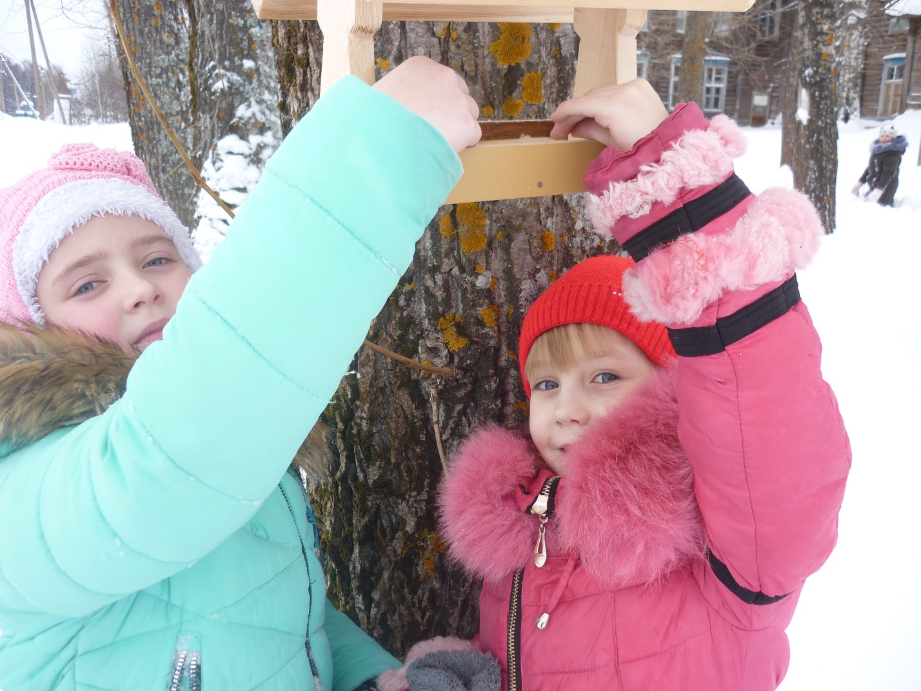

3 этап Заключительный
Классный час (итоговый) Защита проекта « Моя зимующая птичка» из книги «Зимующие птицы нашего края»
Цель:
- закрепить полученные знания о птицах;
- воспитывать волевые качества – выдержку, умение доводить начатое до конца;
- создать радостное, весёлое настроение.
Ожидаемый результат проектной деятельности:
-Успешное освоение материала, пройденной темы, создание стойкого интереса к совместной деятельности .
Отчет о реализации проекта.
Перед началом проекта знания детей о птицах были поверхностными, очень слабыми. А в заключении беседа и опрос показали положительные результаты, осознанности полученных детьми знаний и представлений это свидетельствовало об эффективности проведения систематической, планомерной работы по реализации задач проекта.
Благодаря плановой работе знания и представления детей о жизни птиц постепенно систематизировались, обогащались, развивался интерес к познанию нового. Меня очень радовало то, что дети и родители очень активно откликнулись на реализацию проекта. В свободное время учащиеся самостоятельно занимались творчеством: рисовали и вырезали птиц; рисунки детей стали наполненными, разнообразными; рассматривали иллюстрации в книгах; на прогулках обращали внимание на кормушки, напоминали, что необходимо заранее взять с собой на прогулку корм для птиц.
Ребята раскрыли свои творческие способности, смогли пополнить знания и представления о жизни птиц, проявить заботу и трепетное по отношению к птицам когда они нуждаются в помощи и заботе.
Изготовили:
- нарисовали рисунки;
- сделали плакат с птицами (Снегири);
- изготовили рукотворную книгу «Зимующие птицы нашего края»;

Анализируя процесс реализации проекта, следует отметить, что каждое из предложенных в нем мероприятий было в значительной степени информативным и интересным для детей.

